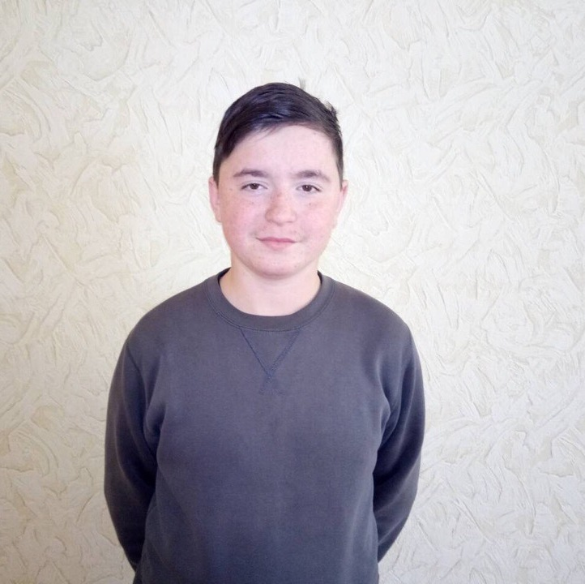

Максим Г.

Мальчик родился в декабре 2001 года

Глаза карие, волосы темно - русые

Максим по характеру доброжелателен, отзывчив, активен, энергичен. Быстро адаптируется к новым условиям, легко сходится с людьми. Он настроен к миру доброжелательно, имеет большой круг друзей и знакомых.
У Максима есть родные брат и сестра.

Возможные формы устройства: усыновление, опека, приёмная семья.

